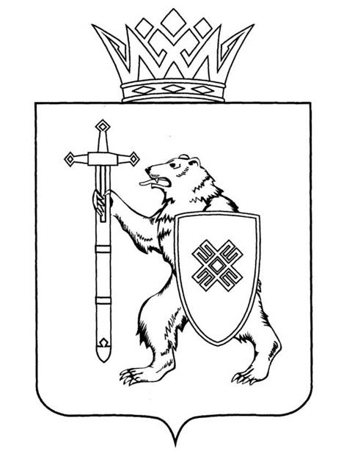

|  |  |
| --- | --- |
| **МАРИЙ ЭЛ РЕСПУБЛИКЫН КУГЫЖАНЫШ ПОГЫНЖО** | **ГОСУДАРСТВЕННОЕ СОБРАНИЕ РЕСПУБЛИКИ МАРИЙ ЭЛ** |
| **ПРОИЗВОДСТВО КОМПЛЕКС ВИЯҥДЫМЕ ШОТЫШТО КОМИТЕТ** | **КОМИТЕТ ПО РАЗВИТИЮ ПРОИЗВОДСТВЕННОГО КОМПЛЕКСА** |
| Ленин проспект, 29-ше,  Йошкар-Ола, 424001 | Ленинский проспект, 29,  г. Йошкар-Ола, 424001 |

Тел. (8362) 64-14-17, 64-13-99, факс (8362) 64-14-11, E-mail: info@gsmari.ru

**ПРОТОКОЛ № 74**

**КОМИТЕТА ГОСУДАРСТВЕННОГО СОБРАНИЯ**

**РЕСПУБЛИКИ МАРИЙ ЭЛ**

**ПО РАЗВИТИЮ ПРОИЗВОДСТВЕННОГО КОМПЛЕКСА**

|  |  |
| --- | --- |
| ***23 ноября 2023 года***  ***10:00*** | ***Заочное*** |

**ПОВЕСТКА ДНЯ:**

**1. О согласовании кандидатуры Иванова Константина Анатольевича для назначения на должность Заместителя Председателя Правительства Республики Марий Эл.**

Комитет решил:

[Согласовать кандидатуру Иванова Константина Анатольевича для назначения на должность Заместителя Председателя Правительства Республики Марий Эл](https://asozd.gsmari.ru/Meetings/Decisions/Votes/2971).

**2. О результатах рассмотрения проекта закона Республики Марий Эл «О внесении изменений в Закон Республики Марий Эл «О добровольной пожарной охране в Республике Марий Эл».**

Комитет решил:

1. Поправки к законопроекту поддержать, оформить в виде таблицы № 1 и рекомендовать к принятию Государственным Собранием Республики Марий Эл.

2. Внести проект закона Республики Марий Эл «О внесении изменений в Закон Республики Марий Эл «О добровольной пожарной охране в Республике Марий Эл» на рассмотрение сороковой бюджетной сессии Государственного Собрания Республики Марий Эл.

3. Направить настоящее решение в Президиум Государственного Собрания Республики Марий Эл для включения в повестку дня сороковой бюджетной сессии Государственного Собрания Республики Марий Эл вопроса «О внесении изменений в Закон Республики Марий Эл   
«О добровольной пожарной охране в Республике Марий Эл».

4. Поручить председателю Комитета по развитию производственного комплекса И.Л.Бондарчуку представить заключение Комитета на проект закона Республики Марий Эл «О внесении изменений в Закон Республики Марий Эл «О добровольной пожарной охране в Республике Марий Эл» на сороковой бюджетной сессии Государственного Собрания Республики Марий Эл.

**3. О предложениях к плану деятельности Государственной счетной палаты Республики Марий Эл на 2024 год.**

Комитет решил:

Проинформировать Комитет Государственного Собрания Республики Марий Эл по бюджету, что предложений к плану деятельности Государственной счетной палаты Республики Марий Эл на 2024 год не имеется.